Gimnazija Lava

Referat iz književnosti
Gabriel García Márquez
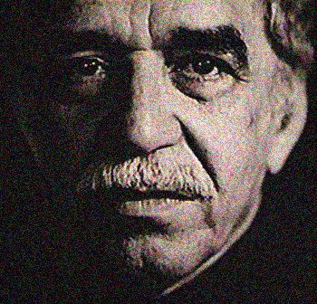STO LET SAMOTE

Šolsko leto:
2009/2010

Kazalo
1. UVOD 3
2. O AVTORJU 4
2.1. ŽIVLJENJE 4
2.2. DELO in PISANJE 6
3. O ROMANU 7
3.1. VSEBINA 8
3.2. ANALIZA ROMANA 10
3.3. OSEBE 11
3.4. ODLOMEK 12
3.5. Mnenje o knjigi 12
4. ZAKLJUČEK 13
5. LITERATURA 14

Kazalo slik
Slika 1: "Gabito" 4
Slika 2: Marquez 5
Slika 3: Ljubezen v času kolere 6
Slika 4: Žalostne kurbe mojega življenje 6
Slika 5: Knjiga Sto let samote 7
Slika 6: Družina Buendia 11
Slika 7: Knjiga Sto let samote 12

UVOD
Pri materinščini sem v okviru književnosti 20.stoletja dobila nalogo, da naredim referat o slavnem kolumbijskemu piscu Gabrielu Garcii Marqezu in njegovem romanu Sto let samote. V referatu bom predstavila pisateljevo življenje in delo nato pa se poglobila v sam roman, njegovo vsebino, osebe in na koncu izrazila svoje mnenje in občutenja o knjigi, ki sem jo prebrala. Upam da bom v referatu lahko naslikala utrip romana in vam kar se da najbolje predstavila piščev način pisanja.

O AVTORJU

ŽIVLJENJE
Gabriel José García Márquez je kolumbijski pisatelj, novinar, publicist, politični aktivist in Nobelov nagrajenec za književnost. Rodil se je 6. marca 1928, čeprav njegov oče trdi da se je rodil leto prej.
Ker sta bila njegova starša revna, sta ga dala v skrbništvo njegovim starim staršem s katerimi je živel v Aracataci, mestu v severni Kolumbiji skupaj s tetami. Z izmišljenim imenom Macondo je Aracataca prizorišče dogajanja v skoraj vseh njegovih delih.
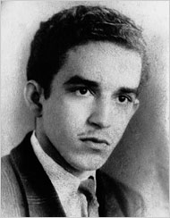Gabito(njegov vzdevek) je odraščal kot miren in sramežljiv fant, ki so ga obnorele dedkove zgodbe in babičine vraže. Kot otrok je zelo rad risal in bral. Njegov stari oče je umrl, ko je bil star osem let, in zaradi babičine vse hujše slepote je šel živeti k svojim staršem v Sucre, kjer je njegov oče delal kot farmacevt. Kmalu po tem, ko je prišel v Sucre, je bilo odločeno, da se mora izobraziti. Poslan je bil na šolanje v Barranquillo, pristaniško mesto na ustju reke Magdalena.
Leta 1940, ko je bil star dvanajst let, je prejel štipendijo za srednjo šolo za nadarjene študente, ki jih vodijo jezuiti. Šola je bila v Zipaquiri, mestu ki leži 50 km severno od Bogote. Ker je bil glavnemu mestu izpostavljen prvič, mu je bilo izjemno težko in moreče, in njegova izkušnja mu je pomagala potrditi njegovo identiteto.
Po maturi je osemnajst let star pisatelj sledil želji njegovih staršev in se vpisal na univerzo v Bogoti kot študent prava in ne kot novinar. Med obiskom njegovih staršev so ga predstavili 13-letni deklici Mercedes Barcha Pardo in tako je spoznal svojo bodočo ženo. Potem ko je maturiral na Gimnaziji Nacional leta 1946, si je vzel majhne počitnice s starši pred odhodom na univerzo in Mercedes prosil za roko. Ker je želela da prej konča šolo, sta poroko odložila.
Slika 1: "Gabito"
García Márquez je ugotovil da nima nikakršnega interesa za študij zato ga je zanemaril. Namesto branja prava se je posvetil branju poezije. Jedel je v poceni kavarnah, kadil cigarete s socialisti, umetniki in novinarji. Nekega dne pa se je njegovo življenje spremenilo, ko je bral Kafkovo Preobrazbo. Na Marqueza je knjiga močno vplivala in tako je začel s prebiranjem literature, ki je doslej ni bral. Sam je celo izjavil, da če bi vedel da je takšno pisanje kot je Kafkovo dovoljeno, bi začel že zdavnaj pisati. Tako je začel pisati in na njegovo presenečenje so njegovo prvo zgodbo, "Tretji odstop," leta 1946 objavili v liberalnem Bogotskem časopisu. García Márquez je vstopil v obdobje ustvarjalnosti, v naslednjih nekaj letih pa je bilo v časopisu objavljenih več deset njegovih zgodb.
Ker je nanj imel velik vpliv umor Gaitána leta 1948, je kot humanist iz liberalne družine celo sodeloval pri nemirih v el Bogotázu. Nacionalna univerza je bila zaprta, zato se je preselil na mirnejši sever, kjer se je prepisal na univerzo v Cartageni. Leta 1950 je opustil pravo, se posvetil pisanju in se preselil v Barranquillo.
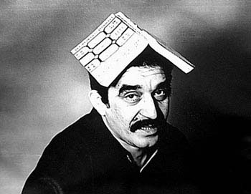V naslednjih nekaj letih se je pridružil literarnenemu krogu in začel brati dela Hemingwaya, Joyca, Woolfa in Faulknerja. Lotil se je tudi klasike in velikanski navdih našel v Sofoklejevem ciklu Kralja Ojdipa. Faulkner in Sofoklej sta postala njegova največja vzornika v poznih štiridesetih in v začetku petdesetih let.
Njegovo prvo veliko delo je bila novela Pripoved brodolomca (Relato de un naufragio), ki je izšla kot časopisni podlistek leta 1955. Govori o resnični zgodbi o brodolomu plovila kolumbijske mornarice, ki se je potopilo zaradi preobremenitve s tihotapskim blagom. Zgodba je povzročila veliko polemike, saj je bila v nasprotju z uradno različico poročila, v katerem je bila kot glavni razlog za brodolom navedena nevihta. García Márquez je tako postal »persona non grata« za vlado generala Gustava Rojasa Pinnile in začelo se je njegovo obdobje dopisnika iz tujine. Knjiga je bila tako objavljena šele leta 1970.
Slika 2: Marquez
Pisatelj je za roman Sto let samote leta 1972 prejel nagrado Rómula Gallegosa, leta 1982 pa je za svojo kratko prozo in romane prejel Nobelovo nagrado za književnost.
García Márquez je znan tudi po svojem prijateljstvu s Fidelom Castrom. V preteklosti, še posebej v 60. in 70. letih, je že večkrat izrazil simpatije z nekaterimi revolucionarnimi skupinami Latinske Amerike. Kritičen je bil tudi do političnega stanja v Kolumbiji. Kljub obtožbam s strani članov kolumbijske vlade pred desetletji pa ni nobenega dokaza o njegovi odkriti podpori gverilskim skupinam kot sta npr. FARC in ELN v Kolumbiji. V začetku 80-ih let 20. stoletja je deloval v ozadju mnogih poskusov v pogajanjih med vlado in gverilci.
V letu 1999 so mu odkrili limfnega raka, leta 2000 pa je perujski dnevnik La Republica napačno poročal o njegovi smrti.Odkar so mu odkrili raka se osredotoča na pisanje svojih spominov. Prva knjiga je bila objavljena leta 2001 pod naslovom Živim da pripovedujem. Najprej je obljubil niz treh zvezkov iz življenja do leta 1955. Trenutno je pri drugem zvezku, ki se bo osredotočil na pisanje in objavljanje njegovih glavnih del, vključno s Sto let samote.

DELO in PISANJE
Kariero je začel kot poročevalec in urednik regionalnih časopisov El Heraldo v Barranquilli in El Universal v Cartageni. Kasneje se je preselil v Bogoto in delal za dnevnik El Espectador, nato je delal kot dopisnik iz Rima, Pariza, Barcelone, Caracasa in New Yorka. Velja za najboljšega svetovnega pisca na področju literarne smeri, ki se imenuje magični realizem, njegova dela pa zajemajo tudi druge smeri.
Pisanje Garcíe Márqueza pogosto vsebuje razmišljanje o koncu življenja. Mnoga njegova dela prikazujejo stara leta, smrt in pogrebe; njegov pogled v ta svet je čudovito intuitiven. Kljub temu nikoli ne podcenjuje moči življenja in ljubezni ter njune prevlade.
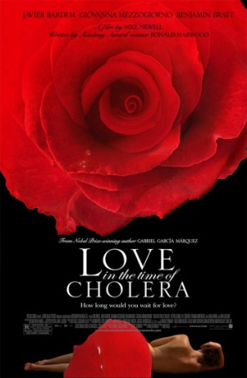*Magični realizem - literarna smer, ki se s pripovedno tehniko navezuje na realizem, modernizem ali postmodernizem - Za to smer je značilna navzočnost dveh realnosti: naravna in nadnaravna - Takšne nenavadne značilnosti oblikujejo tudi mitski čas, ki izvira iz arhaične kulture, predstavljene prek nenaivne mitske zavesti, ter številni mitski elementi: neobvladljiva spolnost, pretirana rodnost, vremenske neugodnosti in nadnaravni pojavi.
Bibliografija
Romani
- Huda ura (1962)
- Sto let samote (1967)
- Patriarhova jesen (1975)
- Kronika najavljene smrti (1981)
- Ljubezen v času kolere (1985)
- General v svojem blodnjaku (1989)
Slika 3: Ljubezen v času kolere
- O ljubezni in drugih demonih (1994)
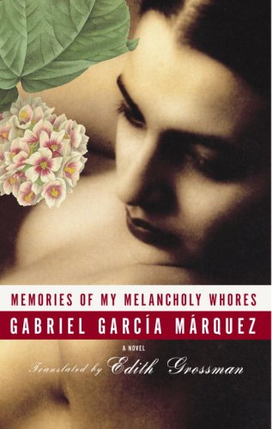
Kratka proza, novele in zbirke
- Polkovnik nima nikogar, ki bi mu pisal (1961)
- Žalostne kurbe mojega življenja (2004)

Neleposlovna dela
- Pripoved brodolomca (1970)
- Poročilo o ugrabitvi (1996)
- Živim, da pripovedujem (2001)
Slika 4: Žalostne kurbe mojega življenje

O ROMANU
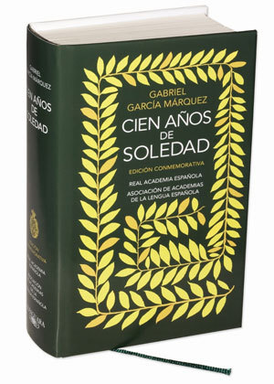Marquez je roman Sto let samote napisal leta 1967. Takoj po izidu je očaral bralstvo po vsem svetu - še posebej v Evropi. Čeprav je od njegovega nastanka minilo veliko let, učinkuje enako močno in presunljivo še danes. Večdimenzionalno zajema več desetletij življenja velike družine Buendía, ni samo odličen primer magičnega realizma, ampak tudi filozofsko razmišljanje o naravi časa in izolacije, pa tudi o povsem vsakodnevnem življenju. Izjemno vrednost romanu daje izvirna uporaba magičnega realizma, še posebej pa neverjetna spretnost v umetnosti besede v španskem jeziku.
Slika 5: Knjiga Sto let samote
Zgodba in zgodovina se spreminjata v mit, simbolno in zgodovinsko se spajata brez šivov v nedeljivo celoto. Žlahtna ironija dodaja še poseben čar delu, ki mu pravijo knjiga knjig v Južni Ameriki 20. stoletja in jo je Marquez napisal tako , kot mu je babica pripovedovala najbolj strašljive zgodbe.

VSEBINA
Zgodba slika življenje odmaknjene južnoameriške vasi Macondo, kjer so nenavadni, nadnaravni pojavi prikazani kot vsakdanjost, skozi sto let generacije družine Buendia vse od njegovega ustanovitelja Joseja Arcadia Buendie. Poročen je bil s svojo sestrično Ursulo, s katero sta skupaj odraščala v starem naselju. Njuni starši so se bali, da bi se njuni potomci zaradi njunih krvnih vezi rodili s prašičjim repom. Po poroki se je Ursula bala imeti otroke z Josejem Arcadiem Buendio, da ju ne bi doletela čudna usoda njunih prednikov. Ko je Jose Arcadio Buendia nekega dne premagal Prudencia Aguilarja v petelinjem boju, pa ga je poraženec zbadal, češ da ne bo nikoli oplodil svoje žene. To ga je tako razjezilo, da je vanj vrgel sulico in ga ubil. Ursula in Jose Arcadio Buendia se nista morala znebiti Prudenciovega duha, ker ju je mučila vest, zato se je Jose Arcadio Buendia odločil da se bo napotil skozi gorsko verigo. Sledilo mu je nekaj prijateljev, ki so bili prav tako mladi kot on. Iskal je izhod proti morju, a ko je preteklo 24 mesecev se je svoji nameri odpovedal in ustanovil Macondo, da bi se izognil poti nazaj, ki zanj ni bila zanimiva, ker je lahko vodila le v preteklost.
V Macondo so zahajali cigani, ki so prinašali nove izume. Med njimi je bil tudi zelo moder človek Melquiades, ki se pojavlja v vseh generacijah družine Buendia. V njem vidi Jose Arcadio Buendia zelo dobrega prijatelja, saj ga je naučil veliko novih stvari in ga navdušil nad znanostjo.
Ko sta Ursula in Jose Arcadio Buendia dobila prvega otroka – Joseja Arcadia, ga niso doletele napovedi njunih staršev. Tudi ostala dva otroka Aureliano in najmlajša Amaranta sta bila običajna. Nekega dne je k hiši prišlo še malo dekletce z vrečo kosti njenih staršev, ki so jo bili poslali k družini Buendia. To je bila Rebeca, ki jo je družina obravnavalo kot njihovo, pa čeprav niso vedeli kdo so njeni starši. Rebecca se je poročila s Jose Arcadiem po njegovi vrnitvi. Jose Arcadio je namreč odšel s cigani in ko se je vrnil je bil ves potetoviran, zelo velik in možat človek. Z Rebecco sta začutila da ju veže močna strast, zato sta jo želela izpopolniti s poroko. Družina je temu nasprotovala, vendar sta se ne glede na oporekanje preselila v svojo hišo, kjer sta se predajala strastem.
Aureliano Buendia je bil človek, ki je odločno vplival na razvoj Maconda. Hkrati pa je čutil veliko strast do Remedios, deklice ki je bila odločno premlada za njega vendar se je vseeno poročil z njo. Ko je deklica umrla, se je zapustil in ko je izbruhnila vojna se je odločno oklical za liberalca, postal polkovnik Aureliano Buendia in vodil 32 oboroženih vstaj, ki jih je vse po vrsti izgubil. S 17 različnimi ženskami je imel 17 različnih potomcev, ki so jih vse poimenovali Aureliano. Aureliano Buendia je bil vodja revolucionarnih sil, ki je imel pravico do sodne oblasti in človek, ki se ga je vlada najbolj bala. Zavrnil je dosmrtno pokojnino, ki so mu jo ponudili po vojni, ter do smrti živel od zlatih ribic, ki jih je izdeloval v svoji delavnici v Macondu. Po njemu se je v Macondu imenovala neka ulica. Eden izmed 17 Aurelianov pa je v Macondo prinesel načrte prve železnice in tako je Macondo postal bolj povezan s svetom. Začeli so prihajati novi izumi, znanost se je začela razvijati in Macondčani se niso mogli načuditi novostim, v Macondo je prišla tudi bananska družba.
Tako Aureliana kot Jose Arcadia pa je v mladosti obsedla Pilar Ternera, ki je prerokovala iz kart. Oba sta z njo imela potomce, Arcadia ter Aureliana Joseja. Do Aureliana Joseja Amaranta, njegova teta goji čustva ki jih zatre in ostana sama do smrti, čeprav si neznansko želi nežnosti in ljubezni, pa ljubezni ne zna sprejeti.
Jose Arcadio z Rebecco ni imel otrok. Končal je tragično, njegova smrt pa je zavita v skrivnost, saj naj bi ga ubila prav Rebecca, ki se po njegovi smrti iz njune hiše ni več prikazala
Arcadio je po stričevi smrti vzel Aurelianove zadnje besede preresno. Postal je najokrutnejši oblastnik kar jih je kdaj bilo v Macondu. Celo Ursula, njegova babica mu je nasprotovala. Kljub vsemu pa je ljubezen našel pri devici Santi Sofii de La Piedad, s katero je imel 3 otroke. Prva se jima je rodila hči v času ko je bil imenovan za civilnega in vojaškega poveljnika vasi. Zaradi njegovih liberalnih pohodov je bil ustreljen, na dan ustrelitve je mislil na svojo rojeno hčer ki še ni imela imena in na še nerojenega sina, ki je še prihajal na svet.
Rodila sta se mu dvojčka Jose Arcadio Segundo in Aureliano Segundo, hčerko pa so zaradi neizmerne lepote poimenovali Remedios, prelepa. Bila je zelo drugačna od vseh ostalih Buendiev. Je simbol nedolžnosti, privlačnosti in večne ženskosti, najbolj misteriozno pa je njeno vnebovzetje ki poudarja njeno nadnaravnost.
Oba dvojčka končata s smrtjo. Aureliano Segundo se poroči s Fernando del Carpio, vendar hkrati goji čustva tudi do Perte Cotes, ki ga je na nek način naučila ljubiti. Prav zato, se vrača k njej in po njegovi smrti prav Petra Cotes pošilja živila Fernandi, saj je po deževni dobi, ki se je zgrnila nad Macondo in uničila prav vse kar se je dalo, bila le ta na pragu revščine.
Fernanda in Aureliano Segundo sta imela 3 otroke. To so bili Jose Arcadio, Renata Remedios oz. Meme ter Amaranta Ursula. Iz Joseja Arcadia je Ursula želela narediti papeža, zato ga je poslala na šolanje. Meme pa je Fernanda prav tako poslala v svet. Meme je imela z Mauriciem Babilonio otroka, ki so ga Fernandi poslale redovnice iz samostana, kjer je bivala Meme. Fernanda se je družini zlagala, da so ga prinesli v košari in da ne ve čigav je, poimenovali pa so ga Aureliano.
Prav Aureliano je tisti ki dopolni, kar je bilo namenjeno družini: uresniči krvoskrunsko zvezo, saj ima s svojo teto otroka, premaga samoto in razvozla Melquiadove pergamente.
Roman se konča s propadom Maconda, Amaranti Ursuli in Aurelianu se rodi otrok s prašičjim repom, Aureliano pa razvozla Melquiadove pergamente in ugotovi, da je bila usoda Maconda in družine Buendia že od nekdaj zapisana:
»Veter bo zravnal z zemljo to mesto zrcal in ga zbrisal iz spomina ljudi tisti hip, ko bo Aureliano Babilonia razvozlal pergamente. Vse kar je zapisano vanje je neponovljivo na vekov veke, saj rodovi, obsojeni na sto let samote, na zemlji nimajo drugega izhoda.

ANALIZA ROMANA
osrednji temi: samota in smrt
Vsak član družine Buendia živi svojo obliko samote in je ne more deliti z drugimi, tudi s smrtjo se sooča vsak sam.
zgradba: spominja na krog in se sestavlja iz majhnih celot. Velikokrat se dogodek, ki je najprej le kratko omenjen, razvozla pozneje. V Macondu se stvari tako dolgo ponavljajo, da so vedno bolj zabrisane na koncu pa se spremenijo v nič.
Tega se zaveda tudi Ursula: »..čas ne mineva, kakor se je zdelo doslej, ampak se vrti v krogu.«
jezik: pretiravanje, stopnjevanje, simbolizmi
Pisatelj pusti domišljiji prosto pot, zakoni racionalnega sveta v romanu ne veljajo

OSEBE
Rod Buendia v šestih generacijah sem se odločila predstaviti v obliki družinskega drevesa.
Jose Arcadio Buendia
Ursula Iguaran
José Arcadio
Aureliano
Amaranta
Rebeca
Pilar Ternera
Arcadio
Aureliano Jose
Aureliano Trise
Aureliano Centero
Aureliano Serrader
Aureliano Arcaya
Aureliano Amador
+ 15x Aureliano
Santa Sofia de La piedad
Remedios, prelepa
Jose Arcadio Segundo
Aureliano Segundo
Fernanda del Carpio
Jose Arcadio
Renata Remedios
Amaranta Ursula
Mauricio Babilonia
Aureliano
Aureliano Babilonia

Slika 6: Družina Buendia

- Jose Arcadio Buendia - njegova domišljija, povezana z izjemno vedoželjnostjo, ne pozna meja, obenem pa je človek orjaške moči. Njegovi glavni lastnosti najdemo v obeh sinovih moč v Jose Arcadiu in domišljij v Aurelianu.
- Središče družine je Ursula, ki vpliva na vse generacije in se venomer boji, da bi ženske potomke kot kazen za incest ne rodile potomca s prašičjim repom. Dočaka visoko starost in se za družino bori do konca, tudi ko je že skoraj slepa in se opira le na vonj
- Jose Arcado- vsi s tem imenom spočenjajo potomce in umirajo nasilne smrti.
- Aureliano -prvi otrok rojen v Macondu s sposobnostmi vidca. Zraven njega je tako ime še 21-im osebam. 17 je nezakonskih otrok polkovnikovih sinov, ki vsi umrejo v mladosti z pepelnatim križem na čelu.
  - Zadnji Aureliano je mitska osebnost. V njem se prepletajo značilnosti vseh družinskih članov.
- Amaranta, hči prvega para je obremenjena z incestuoznim nagnjenjem do nečaka, a si ga ne upa uresničiti.
- Remedios prelepa je simbol nedolžnosti, privlačnosti in večne ženskosti, njeno vnebovzetje pa poudarja njeno nadnaravnost
- Ženske bi lahko razdelili v dve skupini na eni strani je Ursula arhetipska mati, matriarhalna ženska, ki varuje hišo, in nasprotje Pilar Ternera, simbol naravne ženske ki vpelje v spolnost vse sinove in prerokuje iz kart. Ti ženski predstavljata tudi različna socialna položaja ženske v Južni Ameriki: legitimno zakonsko družico in priležnico.
  - Enako je v primeru Fernanda – Petra Cotes, kjer je Fernanda zvesta žena Aureliana Segunda, Petra Cotes pa priležnica
- Melquiades- giblje se v obeh časih, celo med življenjem in smrtjo. Njegovo trikratno življenje je krogotok. Soba kjer so shranjeni njegovi skrivnostni papirji, je še malo pred uničenjem Maconda čista in brez prahu. Čas stoji, Melquiades je zunaj časa, ki teče in ima v romanu vlogo kronista, On je tisti, ki je napisal usodo Maconda še preden je bila vas ustanovljena.

ODLOMEK
Med prebiranjem knjige, se mi je v misel najbolj vtisnil zadnji del knjige, kjer se celoten roman nekako razplete, pojasnjeno je zakaj se je vse zgodilo in to je Marquez napisal s tako premišljenostjo, da v njem tudi sama vidim mojstra besede.
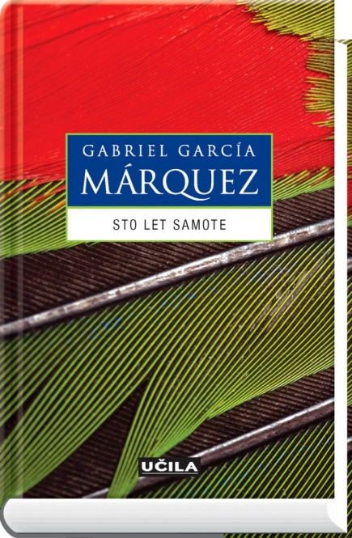» Macondo je bil samo še strahoten vrtinec prahu in razvalin, ki se je širil v bibličnem viharju, ko je Aureliano preskočil enajst strani, da ne bi izgubljal časa z preveč znanimi dejstvi, in je začel odstirati trenutek, v katerem je živel tisti hip in ga je razreševal obenem, ko je doživljal in prerokoval samemu sebi tako, da je razvozlaval zadnjo stran pergamentov, kot bi se gledal v govorečem zrcalu. Potem je preskočil nekaj vrst, da bi prehitel napovedi prerokbe in odkril čas in okoliščine lasne smrti. In še preden je prebral poslednji stih, je že vedel, da nikoli ne bo zapustil te sobe, kajti usojeno je bilo, da bo veter zravnal z zemljo to mesto zrcal in ga izbrisal iz spomina tisti hip, ko bo Aureliano Babilonia razvozlal pergament, in da je vse, kar je bilo zapisano vanje, neponovljivo na vekov veke, saj rodovi, obsojeni na sto let samote, na zemlji nimajo drugega izhoda.«
Slika 7: Knjiga Sto let samote

Mnenje o knjigi
Še nikoli nisem brala knjige s podobno tematiko, kot je roman Sto let samote. Sprva sem mislila, da mi njegova zgodba ne bo všeč, vendar bolj ko sem se poglabljala vanj, bolj me je zanimalo, kaj sledi temu krogotoku v knjigi. Navdušil me je fantastičen konec, ki mi je odprl pogled in mislim, da prav s tem, ko se vse razvozla šele na koncu, Marquez ustvari edinstveno vez med bralcem in knjigo.

ZAKLJUČEK
Med pisanjem referata o Marquezu nisem dobila le pregleda nad njegovim življenjem, temveč sem spoznala, da mi je njegov stil pisanja všeč. Čeprav mi je branje same knjige vzelo dosti časa, mislim, da ta čas ni šel v nič. Navsezadnje sem prebrala res pravo mojstrovino, za katero se sama sicer verjetno ne bi odločila. Mislim, da je prav da človek razširi svoja obzorja s prebiranjem literature, po kateri sam ne bi posegel, saj nas le-ta vedno znova preseneča in dokazuje, da je vsekakor pomembna za človekov obstoj in širitev njegovega znanja.
V romanu Sto let samote se čas nenehno vrti v krogu in ponavlja. Osebe se srečujejo s samoto in smrtjo, Macondo – mesto kjer se vse dogaja, pa je kraj kjer se izpolnjuje njihova usoda. V romanu je bila usoda družine Buendia zapisana, v resničnem življenju pa vsak človek kroji svojo usodo, vsaj tako sem prepričana sama.

LITERATURA
- Marquez,G. STO LET SAMOTE. (2008). Tržič: Učila International. Zbirka Žepna knjiga.
- Ambrož, D. BRANJA 3.
- [online] http://sl.wikipedia.org/wiki/Gabriel_Garcia_Marquez
- [online] http://www.themodernword.com/gabo/gabo_biography.html
- [online] http://www.emka.si/sto-let-samote/PR/28354,408

